1. Petugas PIC penerimaan dokumen membuat Planning (periodik misal bulanan).

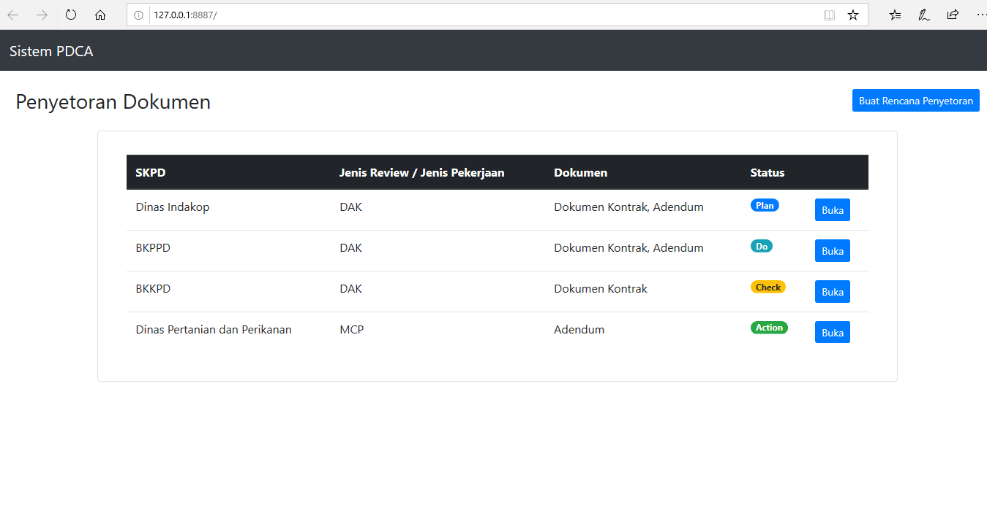Nah misalnya bulan ini waktunya pengerjaan Reviu DAK: maka yang dilakukan petugas adalah membuat rencana penyetoran dokumen yang isinya dinas apa saja yang akan mengumpulkan, jenis reviu nya : DAK, dokumen yang dibutuhkan : kontrak, adendum, SP2D, BAST, dsb. Status nya masih plan. Contoh ada di gambar:

1. Selanjutnya ketika sudah ada SKPD yang akan mengumpulkan dokumen, maka alurnya seperti ini:

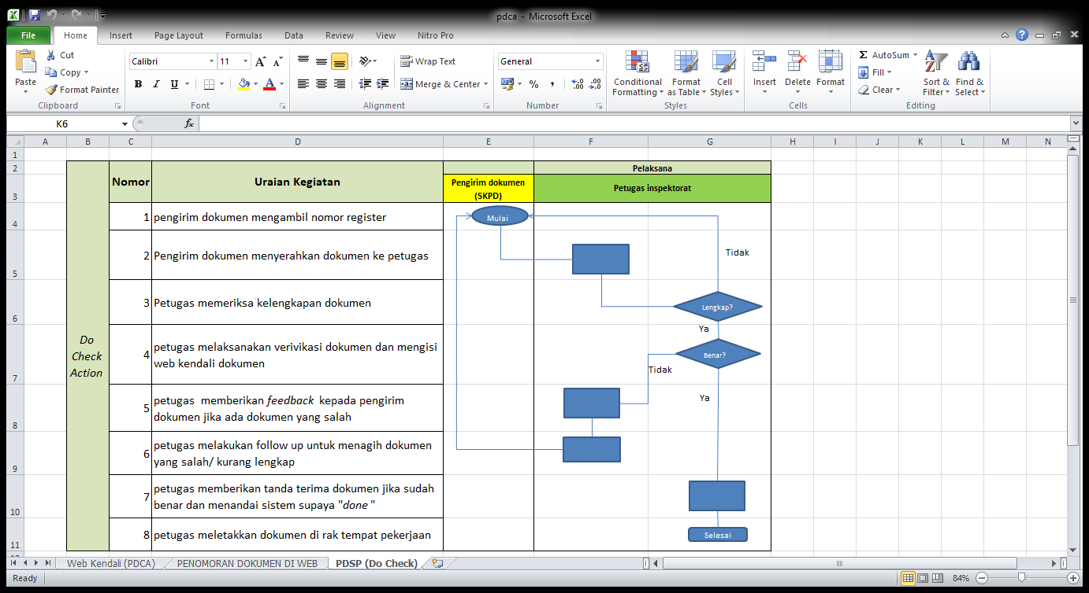

* Pengirim ngambil nomer, 🡪 menyerahkan dokumen ke petugas🡪 petugas mbukak web PDCA tadi 🡪 petugas mencari di list **plan** tadi SKPD nya apa :

|  |  |  |  |  |
| --- | --- | --- | --- | --- |
| **PLAN** | | | | |
| **No** | **SKPD** | **Jenis Reviu/ Jenis pekerjaan** | **dokumen yang harus dikumpulkan** | **Tanggal dokumen harus dikumpulkan** |
| 1 | **DINAS KESEHATAN** | DOKUMEN DAK FISIK | 1. DATA KONTRAK, 2. DATA ADENDUM KONTRAK (JIKA ADA), 3. SP2D, 4. DATA LELANG, 5. JANGKA WAKTU PELAKSANAAN, 6.BA PEMERIKSAAN PANITIA PENERIMA BARANG /PHO/ FHO/LAP FASILITATOR SWAKELOLA, 7. DATA LAPORAN PROGRES FISIK DAN CAPAIAN OUTPUT | 07-Agt-19 |
| 2 | **DINAS PEKERJAAN UMUM DAN PENATAAN RUANG** | DOKUMEN DAK FISIK | IDEM | IDEM |
| 3 | **DINAS LINGKUNGAN HIDUP** | DOKUMEN DAK FISIK | IDEM | IDEM |
| 4 | **DINAS PENDIDIKAN** | DOKUMEN DAK FISIK | IDEM | IDEM |
| 5 | **DINAS PERDAGANGAN, KOPERASI, DAN USAHA MIKRO** | DOKUMEN DAK FISIK | IDEM | IDEM |
| 6 | **DINAS PERTANIAN DAN PERIKANAN** | DOKUMEN DAK FISIK | IDEM | IDEM |
| 7 | **DINAS PERUMAHAN DAN KAWASAN PERMUKIMAN** | DOKUMEN DAK FISIK | IDEM | IDEM |
| 8 | **DINAS PENGENDALIAN PENDUDUK DAN KELUARGA BERENCANA** | DOKUMEN DAK FISIK | IDEM | IDEM |
| 9 | **RSUD DR HARJDONO** | DOKUMEN DAK FISIK | IDEM | IDEM |

🡪Setelah mengisi Plan , petugas lanjutt mengisi isian di bagian “DO” yaitu nama pengirim, penerima, tanggal dikirim, dll🡪 petugas memeriksa kelengkapan dan ketepatan dokumen🡪 jika dokumen benar maka selanjutnya petugas menandai statusnya menjadi “done”. (SELESAI).

* Tapi jika ketika diperiksa ada kekurangan dokumen atau ada dokumen yang salah, maka petugas mengisi kolom feedback 🡪 petugas mengeprint feedback : isinya gini aja mas:

|  |  |
| --- | --- |
| SKPD | Dinas xxxx (otomatis sistem) |
| Jenis Dokumen | DAK/MCP/ZI/dsb. (otomatis sistem) |
| Feedback | Dokumen yang kurang : (isian di sistem yng bagian feedback tadi)  ....,....,..... |
| Deadline diserahkan kembali | Tanggal xxx (otomatis sistem) |
| Dokumen sudah lengkap/belum | (kosongin aja krna ditandai manual oleh petugas 🡪dicap) |

Selanjutnya SKPD akan nyetor ulang dokumennya, lalu petugas mbukak lagi web PDCA, nyari di list Plan, trs langsung ke bgian Action petugas upload print an feedback tdi , lalu klik “done” 🡪SELESAI.

Nah isiannya udah kayak gini aja (di bawah ini), tinggal nambahin:

1. Fitur print feedback (kayak tabel diatas aja)
2. Tombol “done” di bagian action yang apabila diklik , status berubah dari action menjadi “DONE”
3. Supaya tombol save bisa diklik mas, :D aku mau input tabel Plan di atas

